Методы решения комбинированных задач
по разделам «Механика», «Электродинамика».
Комбинированной называется задача, для решения которой, необходимы знания не одного раздела физики, а многих ее разделов. Решение комбинированных задач требует анализа физической сущности явлений, поэтому правильное решение задачи учеником свидетельствует о понимании им изученного материала. Для применения теоретических знаний по физике к решению комбинированных задач ученик должен уметь анализировать (расчленить сложное явление на ряд простых) и синтезировать (объединить полученные из отдельных законов следствия в общий вывод).
Анализируя физическое содержание задачи, ученик составляет план ее решения. Последующий синтез данных условий задачи с известными физическими законами позволяет ему построить само решение задачи и получит верный ответ.
Решение комбинированной задачи состоит о основном из трех этапов (ст. схему).
Этапы решения

2. Соединение данных условия задачи с известными физическими законами.
- Анализ условия задачи

3. Анализ
физических явлений, описанных в задаче.

Решение сложной комбинированной задачи представляет собой ответ на ряд проблемных вопросов.
Анализ и синтез при этом имеют место как при решении каждого проблемного вопроса в отдельности, так и при построении и реализации плана решения всей задачи.
Новая трудность для учащегося – видеть все решение сразу
При решении комбинированных задач учащиеся часто сталкиваются с проблемой неочевидности взаимосвязи искомой величины и данных в условии задачи.
Например: Задача 1 ЕГЭ (11 кл.) Пылинка, имеющая массу 10⁻⁸ г и заряд – 1,8·10⁻¹⁴ Кл, влетает в электрическое поле вертикального высокого конденсатора в точке, находящейся посередине между его пластинами (см. рисунок, вид сверху) Чему должна быть равна минимальная скорость, с которой пылинка влетает в конденсатор, чтобы она смогла пролететь его насквозь? Длина пластин конденсатора 10 см, расстояние между пластинами 1 см, напряжение на пластинах конденсатора 5 000 В. Система находится в вакууме.

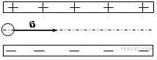 Решение от составителей задачи.
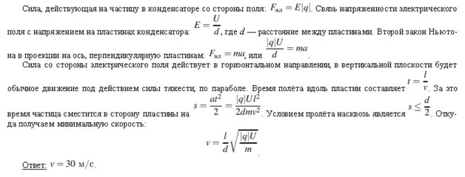
Какие вопросы могут возникнуть у учеников, и на которые здесь нет прямого и ясного ответа.
Как начинают решение таких задач (а не только этой)? Как связать скорость с зарядом пылинки. Откуда можно узнать, что потребуется в начале задачи «связь напряженности с напряжением» и тут же (совсем из другой части физики) второй закон Ньютона? Откуда всё это берется? Почему? Как до всего этого догадаться?
Предложенный алгоритм решения задач позволяет применять его к различному типу задач.

Алгоритм действий при решении количественных задач.

1. Читаем внимательно условие задачи, стараясь понять, что происходит по условию задачи. Выделяем ключевые слова в условии, главное из которых содержится в вопросе задачи.
2. Для главного ключевого слова (физической величины) находим формулы .
3. Из всех формул выбираем такую, которая связывает максимальным образом главную величину (вопрос задачи) и остальные, упомянутые в условии задачи.
4. Анализируем ее на возможность найти решение задачи. Если в ней содержатся другие неизвестные, не позволяющие сразу найти ответ в задаче, проделываем пункты 2,3 и 4 для новой неизвестной величины. Действуем так, пока не останется неизвестных величин.
5. Собираем все найденные формулы в одну и находим ответ. Можно решать задачу и по частям.
6. Анализируем ответ на предмет его правдоподобия.

Применение алгоритма решения количественных задач.

Задача2 ЕГЭ (11 кл.) Маленький шарик с зарядом q = 4·10⁻⁷ Кл и массой 3 г, подвешенный на невесомой нити с коэффициентом упругости 100 Н/м, находится между вертикальными пластинами плоского воздушного конденсатора. Расстояние между обкладками конденсатора 5 см. Каково напряжение между обкладками конденсатора, если удлинение нити 0,5 мм?
Порядок действий.
1.Запишем краткое условие:
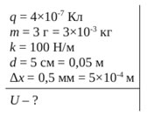
2. Анализ условия задачи. (Примерные рассуждения)
Если надо найти напряжение, то логично с него и начать решение задачи. Напряжение между пластинами конденсатора:
U = Ed, d дано остается только узнать Е и задача будет решена.
Из известных нам формул напряженности E = F_{эл}/q
самая подходящая, ибо q известно. Значит искать надо силу F_{эл}.
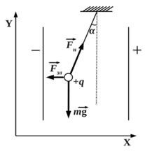Рис.1
3. План решения задачи:
- найти F_{эл} (по второму закону Ньютона);
- найти напряженность Е;
- найти напряжение U.
4. Решение задачи:
4.1 .Выполнить чертеж сил, действующих на шарик. Мы можем обнаружить три силы: F_{эл}, F_{н}, mg
4.2 Составить уравнение сил (II закон Ньютона):
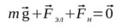
4.3 В проекциях на оси координат:
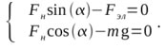
Или иначе: 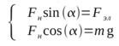
4.4. Анализируем на предмет полезности (решаемости) полученной системы уравнений.( Три неизвестных (F_{эл}, F_{н}, α) для двух уравнений…)
4.5. Проблема: избавиться от хотя бы неизвестного. Это не трудно, ибо F_{н} = kx и F_{эл}= Eq, следовательно нужно исключить угол α.
Первый способ. Возведем оба уравнения в квадрат и сложим верхнее уравнение с нижним:
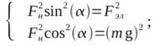
и, используя основное тригонометрическое тождество, получим:
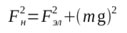
Подставляем формулы сил F_{эл} и F_{н}: выражаем отсюда искомое U:

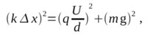
Второй способ. Можно избежать возведения в квадрат уравнений системы. Просто из нижнего уравнения системы выразить cos(α) = mg/F_{н}, по косинусу найти синус (опять же через основное тригонометрическое уравнение), а по синусу найти F_{эл}.
Третий способ. Можно и совсем сократить решение задачи. Если внимательно посмотреть на векторное уравнение II закона Ньютона и чертёж сил (рис.1), то можно увидеть следующую интерпретацию этого уравнения через геометрию (см. рис.2):

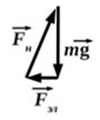Рис.2
По теореме Пифагора сразу получаем:
Чем это будет полезно для решения двух выше приведенных задач из ЕГЭ?
Попробуйте ответить сами. В первой начните с рассуждений о скорости (ведь ее надо найти), а во второй – с формул магнитной индукции (формулу Амперовой силы), и вполне логичным (но не обязательно простым) образом перед вами раскроется решение и этих задач. Каждая новая задача показывает своеобразие применения нашего алгоритма к тому или иному типу задач, сам же алгоритм не меняется.
Применим данный алгоритм к решению задачи 1.
- Анализ задачи.
Заряженная отрицательно пылинка будет двигаться между пластинами конденсатора под действием силы электрического поля по параболе в сторону положительной пластины. Это движение можно представить, как равномерное движение вдоль пластин (ось X), и равноускоренное перпендикулярно пластинам (осьY). Тогда проекция начальной скорости на ось Y равна нулю и формула скорости имеет вид V_{y}= at. Время можно найти, рассматривая движение вдоль оси X: l= V_{0x} t. Остается найти ускорение. Для этого необходимо использовать второй закон Ньютона. Сила электрического поля выражается через заряд и напряженность, а напряженность можно выразить через напряжение между пластинами конденсатора. Таким образом мы установили связь между искомой величиной и данными задачи.
- План решения задачи:
-записать второй закон Ньютона;
-записать формулу для нахождения электрической силы;
-установить связь между Е и U;
-найти ускорение;
-найти время движения;
- вычислить скорость.
3. Решение задачи:
3.1 Второй закон Ньютона в проекции на ось Y: F_{э}=ma. Проекция силы тяжести на оси X и Y равна нулю.
3.2 Сила со стороны электрического поля, сообщающая ускорение заряженной пылинке F_{э} =qE, Е напряженность поля, связанная с напряжением на пластинах конденсатора формулой $Е=\frac{U}{d}$ , где d — расстояние между пластинами., тогда

$$\frac{qU}{d}=ma$$
3.3 Ускорение $a=\frac{qU}{md}$.
3.4. Время полета выразим из формулы l= V_{0x} t. t=$\frac{l}{V0x }$
За это время частица сместится в сторону пластины на $S=\frac{at^{2}}{2}$. S=$\frac{d}{2}$, тогда

$\frac{d}{2}=\frac{q}{2m}\frac{U}{d}⋅\frac{l^{2}}{v_{0}^{2}}$, отсюда $v_{0}^{2}=\frac{qUl^{2}}{md^{2}}$, $v_{0}=\frac{l}{d}\sqrt{\frac{qU}{m}}$.

В заключении хочу отметить, что решение комбинированных задач служит средством не только улучшения качества знаний учащихся, но и приемом углубления, закрепления, проверки знаний навыков, способствует формированию у школьников физических понятий во взаимосвязи, развивает логическое мышление, смекалку, умение применять знания, подготавливает к практической деятельности и , конечно, позволяет получить высокий балл при сдаче ЕГЭ по физике.

